Máster:
Inteligencia Artificial

Tetramestre:
Septiembre-diciembre 2026

Materia:
Gestión de Proyectos de inteligencia Artificial

Proyecto Fase II · Documento de validación y pruebas

Matrícula y nombre del estudiante:
T07175241 - Gabriel Alejandro García Ángeles

Fecha: 01/11/2026

Introducción
Este documento reúne las pruebas con las que validé la solución de la Fase 2 del chatbot de estatus de órdenes y fecha estimada de entrega (ETA) de Componentes Automotrices del Bajío (CAB): un router de intención (mDeBERTa-v3 ajustado), un modelo de ETA, el clasificador de riesgo de retraso de la Actividad 6, un SAP simulado y un chat web, integrados por una API y empaquetados con Docker. El manual de despliegue explica cómo se construye y se despliega; aquí se responde si funciona, qué tan bien y en qué casos falla.
Además de validar la solución, retomo la retroalimentación de las actividades anteriores. De la A5: revalidar el router con consultas de CAB en español, manejar los mensajes ambiguos y entrenar desde commits verificables. De la A6: analizar los retrasos que el modelo no anticipa y evaluar su estabilidad cuando cambian las condiciones logísticas. Todas las cifras salen de los archivos de resultados del repositorio y se pueden reproducir con los scripts indicados en cada sección.
1. Estrategia y entorno de pruebas
Un modelo con buenas métricas en un cuaderno no garantiza que la aplicación funcione: puede fallar la carga del modelo, la integración entre componentes, la validación de las entradas o el comportamiento ante casos raros (Breck et al., 2017). Por eso organicé las pruebas en niveles, desde la lógica más pequeña hasta la solución completa dentro del contenedor, y seguí los pasos de simulación local del Tema 15: casos comunes, interpretación de resultados, casos extremos y validación de la confianza del modelo (Banerjee, 2024). La Tabla 1 resume los niveles.
Tabla 1: Niveles de prueba.
Nivel | Qué valida | Herramienta | Resultado
Unitarias | Política de decisión, extracción del número de OC, detección de idioma | pytest (25 pruebas) | 25/25
Integración de la API | Flujo del chat, seguridad entre clientes, validación de entradas, ETA, bitácora, falla segura | pytest con router simulado (35 pruebas) | 35/35
Modelo real en el contenedor | Carga de mDeBERTa-v3, etiquetas, determinismo, latencia, mensajes claros | pytest (11 pruebas) | 11/11
Validación de modelos | Router con prueba externa escrita a mano; ETA y riesgo con prueba temporal | Scripts de entrenamiento | Secciones 2 y 3
Funcionales y extremos | La solución desplegada, a través del frontend, como la usaría un cliente | pruebas_funcionales.py (35 casos) | 35 de 35 en local; 35 de 35 con la imagen única
Consistencia | Que el modelo dentro del contenedor responda igual que en el entrenamiento | 160 mensajes por la API | 160/160
Estrés y drift | Estabilidad de ETA y riesgo ante cambios logísticos | estres_drift.py (6 escenarios) | Sección 7

Tabla 2: Entorno de pruebas.
Elemento | Valor
Equipo | PC con Windows y Docker Desktop (Docker 29.8.1, 15.5 GB de memoria disponible para contenedores); GPU NVIDIA RTX 4060 solo para entrenar el router
Commits | 082d216 (datos y código, entrenamiento) → eb707ef (modelos model-v1.0.0) → 982a6e2 y 70fa349 (correcciones de la validación); las evidencias finales son de 70fa349
Versiones clave | Python 3.12, PyTorch 2.15 (CPU en el contenedor), transformers 5.21.0, scikit-learn 1.9.1, FastAPI 0.162.0
Datos | data-v3.0.0 (mensajes del router) y data-v1.0.0 de la A6 (entregas); huellas SHA-256 en versiones.json
Fecha de referencia del SAP simulado | 28/10/2026: 406 órdenes de 5 clientes (316 entregadas y 90 abiertas)

2. Validación del router de intención
2.1 Datos y procedimiento
En la A5 el router se equivocaba con mensajes escritos fuera de las plantillas: su exactitud fue de 0.525 en inglés y de 0.20 en español. Para corregirlo construí data-v3.0.0 con tres cambios. Primero, agregué 2,000 mensajes simulados de CAB, 80 % en español, con vocabulario de la industria (OC, número de parte, embarque, línea de producción) y ruido realista: sin acentos, con errores de dedo y abreviaturas de WhatsApp. Segundo, reetiqueté 135 mensajes de Bitext que preguntaban por el "ETA" como fecha_entrega, porque en CAB el ETA es la fecha estimada. Tercero, agregué números de OC a mensajes de otras intenciones, para eliminar el atajo que había detectado en la A5 (traer un número de OC delataba el estatus).
El ajuste usó la configuración de la A4 (tasa de aprendizaje 2e-5, lotes de 8, 3 épocas, weight decay 0.01) con un cambio: label smoothing de 0.1, que le enseña al modelo que la respuesta correcta vale 90 % y no 100 %, para que no aprenda a estar seguro de todo (Müller et al., 2019). Después calibré la confianza con temperature scaling: un solo número que suaviza las probabilidades para que coincidan con la proporción real de aciertos (Guo et al., 2017). La temperatura y el umbral se eligieron con el conjunto de validación, nunca con la prueba. La evaluación honesta es la prueba externa: 160 mensajes escritos a mano que no salen de las plantillas (50 de la A5 y 110 nuevos con español coloquial, spanglish, mensajes ambiguos y fuera de tema). El entrenamiento tardó 223 segundos en una RTX 4060, desde el commit 082d216.
2.2 Resultados
Tabla 3: Resultados del router (la exactitud se mide solo con mensajes de intención clara).
Conjunto | Mensajes | Exactitud | F1 macro | Respondidos en automático | Automáticas erróneas
Prueba (data-v3.0.0) | 400 | 0.993 | 0.992 | 40.2% | 3
Prueba externa escrita a mano | 160 | 0.964 | 0.965 | 41.2% | 6

La caída de 0.993 a 0.964 entre la prueba y la prueba externa era esperada, porque la segunda tiene un estilo distinto al del entrenamiento. Lo importante es la comparación con la A5 sobre los mismos 50 mensajes (Tabla 4): el modelo pasó de ser inutilizable en español a acertar casi todo.
Tabla 4: Comparación con la Actividad 5 en los mismos 50 mensajes y resultado por idioma en los 140 mensajes claros.
Modelo | Inglés | Español | Spanglish
A5 · regresión logística (Bitext), 50 mensajes | 0.525 | 0.200 | —
Fase 2 · mDeBERTa-v3 (data-v3.0.0), mismos 50 mensajes | 0.975 | 1.000 | —
Fase 2 · mDeBERTa-v3, 140 mensajes claros | 0.975 | 0.956 | 1.000

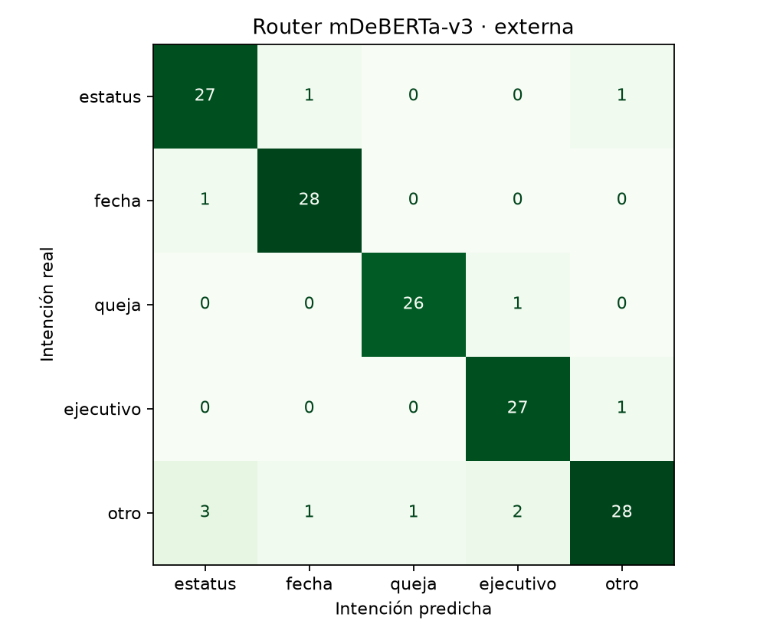
Figura 1: Matriz de confusión del router en la prueba externa (140 mensajes claros).
Por clase, el F1 va de 0.947 (estatus_orden) a 0.981 (queja). No hay una intención sistemáticamente confundida. Los errores se reparten entre estatus y fecha, que son preguntas muy parecidas, y entre otro y contactar a un ejecutivo.
2.3 Calibración y umbral
La temperatura elegida fue 0.59 y el error de calibración esperado (ECE) en la prueba externa bajó de 0.055 a 0.025. Esto atiende el problema de la A5, donde el modelo se equivocaba con 97 % de confianza. En validación, cualquier umbral desde 0.50 lograba 98 % de precisión en las respuestas automáticas, por lo que se aplicó el mínimo de 0.90 definido en la Fase 1. La Figura 2 muestra qué habría pasado con otros umbrales en la prueba externa.
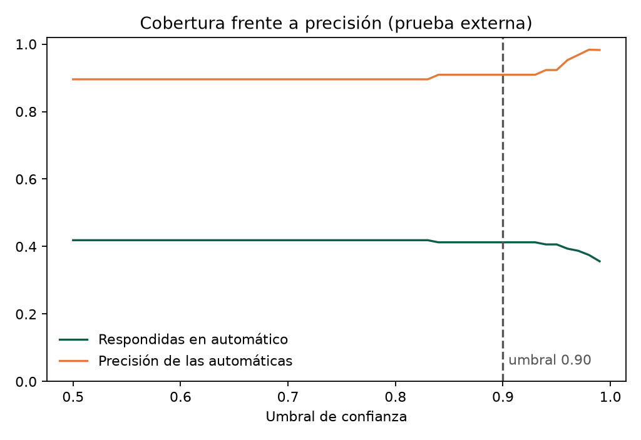
Figura 2: Cobertura y precisión de las respuestas automáticas según el umbral (prueba externa).
Con umbral 0.90 la precisión de las respuestas automáticas es 0.909; con 0.98 subiría a 0.983, pero el chatbot respondería solo 37.5 % de los mensajes en lugar de 41.3 %. No cambié el umbral, porque elegirlo viendo la prueba haría que el resultado ya no fuera una medición honesta. La recomendación es recalibrarlo con las conversaciones reales del piloto.
2.4 Análisis de errores
Seis mensajes de la prueba externa se habrían respondido en automático con una intención incorrecta (Tabla 5).
Tabla 5: Respuestas automáticas erróneas en la prueba externa y su efecto real en el chat.
Mensaje | Esperado | Predicho (confianza) | Efecto en el chat
i want to know where my shipment is right now | estatus | fecha (0.95) | Responde la fecha estimada y el estatus de la OC; dato correcto, enfoque distinto
ya mero llega mi pedido 4500872210? | fecha | estatus (0.99) | La respuesta de estatus también incluye la fecha estimada
hola | ambiguo | estatus (0.97) | Sin OC: el chat pide el número de orden
asdfghjkl | fuera de tema | estatus (0.95) | Sin OC: el chat pide el número de orden
????? | fuera de tema | estatus (0.94) | Sin OC: el chat pide el número de orden
Mensaje largo sobre planeación, precios y capacidad | otro | fecha (0.98) | Sin OC: el chat pide el número de orden

Ninguno de los seis expone información incorrecta. El diseño tiene seguridad en capas: el modelo puede equivocarse, pero una respuesta automática solo muestra datos si hay un número de OC válido que pertenezca al cliente, y las respuestas de estatus y de fecha incluyen ambos datos. La debilidad real que revelan es otra: el modelo nunca vio saludos ni texto sin sentido, así que los manda a estatus con alta confianza (los mensajes fuera de dominio solo tuvieron 62.5 % de resultados seguros). Para la siguiente versión propongo agregar una clase de saludo o mensaje vacío. Los otros siete errores terminaron en una acción segura; por ejemplo, "estoy harto de tener que llamar para todo" (queja) se escaló como contactar a un ejecutivo, que de todos modos llega a una persona.
Con los 12 mensajes ambiguos el comportamiento fue razonable. "qué pasó con lo mío", "necesito ayuda" y "urgente!!!" se escalaron. "4500872210", "mi pedido" e "info de la OC…" se trataron como estatus, que en la práctica es útil, porque la respuesta incluye estatus y fecha. La pregunta de aclaración (estatus o fecha) se activó en las pruebas de integración, pero el modelo real casi nunca duda entre esas dos clases.
3. Validación de los modelos de ETA y de riesgo de retraso
3.1 Modelo de ETA
El modelo de ETA estima cuántos días tarda realmente una orden desde que se confirma, con las mismas 22 variables de la A6 y la misma división temporal: entrenamiento con pedidos anteriores al 01/05/2026 (21,481) y prueba con los cinco meses siguientes (5,792). La línea base es lo que hoy hace CAB: informar la fecha comprometida en SAP. Además de la mediana entrené dos cuantiles para dar un rango, como pide el riesgo R08 de la Fase 1. El par de cuantiles (10 % y 90 %) se eligió con febrero a abril de 2026, dentro del entrenamiento, como el más angosto con al menos 87 % de cobertura.
Tabla 6: Resultados del modelo de ETA en prueba (5,792 órdenes, mayo a septiembre de 2026).
Métrica | Fecha de SAP (actual) | Modelo de ETA | Cambio
Error absoluto medio (MAE) | 1.72 días | 1.05 días | −39%
Órdenes con error de 1 día o menos | 49.1% | 77.1% | +28.0 puntos
Sesgo (estimado − real) | — | -0.25 días | Ligeramente optimista
Cobertura del rango | — | 90.9% | KPI R08: ≥ 85 %
Ancho promedio del rango | — | 5.2 días | —

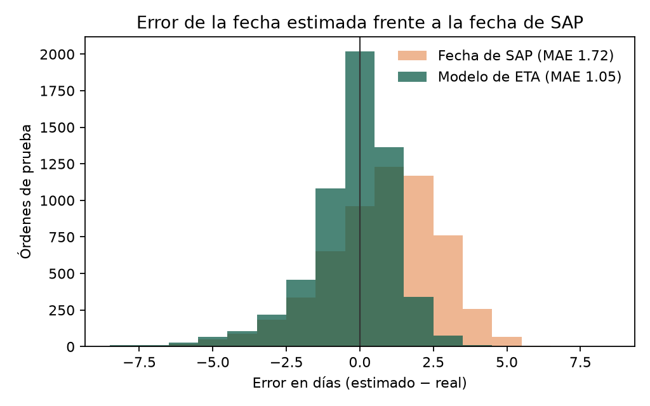
Figura 3: Distribución del error del modelo de ETA frente a la fecha de SAP.
El modelo reduce el error 39 % y sube de 49 % a 77 % las órdenes estimadas con un día de error o menos. Sin embargo, el KPI de la Fase 1 era un error promedio de un día o menos y el modelo queda en 1.05 días, así que no se cumple por poco. El rango cumple su KPI (90.9 % frente a 85 %), pero en prueba fue más ancho que en validación (5.2 frente a 3.6 días). Esto se debe a que la prueba incluye la temporada de lluvias en el norte, que no estaba en el periodo de validación.
3.2 Clasificador de riesgo de retraso
Reentrené el campeón de la A6 con los mismos hiperparámetros y la misma división. Reproduce exactamente las métricas de esa actividad: AUC 0.818, recall 0.798, precisión 0.421 y 272 falsos negativos con el umbral 0.17. Esto confirma que los datos, el código y las versiones de las librerías son reproducibles en otra máquina.
3.3 Actualización del caso de negocio
En la revisión por pares de la Fase 1 quedó pendiente actualizar el caso de negocio con el error real del modelo de ETA. El supuesto era que el chatbot estimaría la fecha con un día de error o menos; el resultado es de 1.05 días. El efecto en el ROI es pequeño, porque los beneficios dependen del porcentaje de consultas resueltas y no directamente del error del ETA. Lo que sí cambia es el mensaje al cliente: la fecha se comunica con su rango (por ejemplo, "entre el 29 y el 31 de octubre"), y no como un día exacto.
4. Pruebas automáticas
Las pruebas automáticas se ejecutan dentro del contenedor con docker compose exec api pytest -q. En total son 71 y todas pasaron (Tabla 7). Las pruebas de integración usan un router simulado con reglas fijas, para probar la lógica de la API de forma determinista; las del modelo real cargan mDeBERTa-v3 desde la imagen.
Tabla 7: Pruebas automáticas ejecutadas dentro del contenedor.
Archivo | Pruebas | Ejemplos de lo que comprueba
test_componentes.py | 25 | Formatos de OC (OC-, PO#, #, 11 dígitos rechazados), idioma, softmax y temperatura, política con 8 combinaciones de probabilidades
test_api.py | 35 | 401 sin token, OC ajena con la misma respuesta que una inexistente, fechas de la respuesta solo de SAP o del modelo (R05), pedido urgente con riesgo escala (R03), 422 con valores imposibles, prueba metamórfica del ETA, rango que nunca empieza en el pasado para las 90 órdenes abiertas, bitácora sin texto, falla segura sin router
test_modelo_real.py | 11 | Etiquetas del modelo = política, 7 mensajes claros en español e inglés, determinismo y latencia mediana menor a 500 ms

Dos pruebas merecen explicación. La prueba de "no inventar fechas" extrae cada fecha del texto de la respuesta y comprueba que esté entre las que vienen de SAP o del modelo; es la forma automática de vigilar el riesgo crítico R05. La prueba metamórfica no compara contra un valor esperado, sino contra otra predicción: si las piezas deben producirse en lugar de salir del inventario, la entrega no puede ser más rápida (Ribeiro et al., 2020).
5. Pruebas funcionales y casos extremos
Las pruebas funcionales se ejecutan contra la solución ya desplegada, a través de nginx (puerto 8080), es decir, como las haría el navegador. Así también comprueban la integración entre frontend y backend. El script elige órdenes reales del SAP simulado (una abierta, una entregada y una de otro cliente) y evalúa 35 casos.
Tabla 8: Casos funcionales (resultado en la ejecución local).
ID | Caso | Respuesta de la API | Resultado
F01 | La API responde y el router está cargado | HTTP 200 | PASA
F02 | El frontend se sirve | HTTP 200 | PASA
F03 | La documentación OpenAPI está disponible | HTTP 200 | PASA
F04 | Estatus de una OC abierta (español) | automatica · estatus_orden (0.996) | PASA
F05 | Fecha de entrega de una OC abierta (español) | automatica · fecha_entrega (0.997) | PASA
F06 | Fecha de entrega en inglés | automatica · fecha_entrega (0.997) | PASA
F07 | Orden ya entregada: informa la fecha real | automatica · fecha_entrega (0.997) | PASA
F08 | Queja: escala a un ejecutivo con folio | escalar · queja (0.997) | PASA
F09 | Pide hablar con una persona: escala | escalar · contactar_ejecutivo (0.996) | PASA
F10 | Tema fuera de alcance (factura): canaliza | canalizar · otro (0.997) | PASA
F11 | Sin número de OC: pide el dato o aclara | pedir_dato · estatus_orden (0.996) | PASA
F12 | Seguimiento con la OC del contexto de la conversación | automatica · fecha_entrega (0.997) | PASA
F13 | Respuesta a la pregunta de aclaración (botón) | automatica · fecha_entrega (1.000) | PASA
F14 | Lista de órdenes del cliente | HTTP 200 | PASA
F15 | ETA de una OC por endpoint directo | HTTP 200 | PASA

Los casos extremos (Tabla 9) buscan romper la solución: entradas inválidas, intentos de ver datos de otro cliente, formatos inesperados y valores que el modelo nunca vio.
Tabla 9: Casos extremos evaluados y comportamiento observado.
ID | Caso | Comportamiento | Resultado
E01 | OC de otro cliente: no revela que existe (R04) | No revela que la OC existe: misma respuesta que una inexistente | PASA
E02 | OC inexistente | oc_no_encontrada · estatus_orden | PASA
E03 | Consulta directa a una OC ajena: 404 | HTTP 404 | PASA
E04 | Sin token de cliente: 401 | HTTP 401 | PASA
E05 | Token falso: 401 | HTTP 401 | PASA
E06 | Mensaje vacío: 422 | HTTP 422 | PASA
E07 | Mensaje solo con espacios: 422 | HTTP 422 | PASA
E08 | Mensaje de 1,001 caracteres: 422 | HTTP 422 | PASA
E09 | JSON mal formado: 422 | HTTP 422 | PASA
E10 | Solo un emoji: no responde con datos | Confianza 0.83 < 0.90: escala, sin datos | PASA
E11 | Inyección de instrucciones para ver datos de otro cliente | Lo canaliza como tema fuera de alcance; no muestra datos | PASA
E12 | Texto con apariencia de inyección SQL | Se trata como texto; la OC no es del cliente | PASA
E13 | ETA con valor imposible (carga de planta 250 %): 422 | HTTP 422 | PASA
E14 | ETA con valores nunca vistos: responde con advertencias | Responde con 3 advertencias de extrapolación | PASA
E15 | ETA sin datos: usa valores por defecto | HTTP 200 | PASA
E16 | Spanglish: pregunta por el ETA | Entiende ETA como fecha de entrega | PASA
E17 | Formato de OC distinto (PO#) | automatica · estatus_orden | PASA
E18 | Solo el número de OC (ambiguo) | Lo trata como estatus (respuesta incluye fecha) | PASA
E19 | Método no permitido (GET en /api/chat): 405 | HTTP 405 | PASA
E20 | Ruta inexistente: 404 | HTTP 404 | PASA

Pasaron 35 de 35 casos en local y 35 de 35 con la imagen única que se desplegaría en la nube. Los resultados más relevantes son de seguridad: ningún intento de ver órdenes de otro cliente devolvió datos, ni siquiera el mensaje que le pedía al chatbot ignorar sus instrucciones, porque el filtro por cliente está en la API y no depende de lo que entienda el modelo.
6. Validación en el contenedor y desempeño
La prueba más importante de la contenerización es que el modelo se comporte igual dentro y fuera del contenedor. Los 160 mensajes de la prueba externa se enviaron a /api/intencion y las 160 respuestas (intención y acción) coincidieron con las del entrenamiento. La Tabla 10 resume el desempeño medido.
Tabla 10: Desempeño de la solución en contenedores.
Métrica | Valor
Construcción de la imagen (primera vez) | 7.8 minutos (467 s)
Tamaño de las imágenes | API: 1.51 GB de contenido (4.37 GB en disco una vez descomprimida); web: 21 MB (73.7 MB en disco)
Memoria en reposo | API: 1.7 a 1.9 GB; web: 15 MB
Carga del router al arrancar | 3.1 s
Latencia de /api/chat (100 solicitudes) | Mediana 163 ms, p95 188 ms, máximo 223 ms (160 ms de mediana con la imagen única)
Coincidencia con el entrenamiento | 160/160 mensajes

Una respuesta completa (router, SAP, ETA, riesgo y plantilla) tarda 0.16 segundos de mediana en CPU, muy por debajo del objetivo de la Fase 1 de responder en menos de un minuto. La mayor parte corresponde al router, que en la evaluación tardó 67 ms por mensaje en CPU; la consulta a SAP y los modelos tabulares tardan unos milisegundos.
7. Pruebas de estrés y de drift
Un modelo que funciona hoy puede dejar de hacerlo cuando cambia el mundo: un transportista empeora, la planta se satura o la aduana se vuelve lenta. A esto se le llama drift (Gama et al., 2014). Para medirlo parametricé el generador de datos de la A6 con un "escenario" (con el escenario base produce exactamente data-v1.0.0, con el mismo SHA-256) y generé un trimestre nuevo, de octubre a diciembre de 2026, para cada cambio. Los modelos no se reentrenaron. Las alarmas se fijaron antes de ver los resultados: MAE mayor a 1.3 días, cobertura menor a 85 %, recall menor a 0.75 o índice de estabilidad poblacional (PSI) mayor a 0.2. El PSI mide cuánto cambió la distribución de una variable de entrada (Yurdakul y Naranjo, 2020).
Tabla 11: Escenarios de drift (oct-dic 2026, sin reentrenar).
Escenario | Retraso real | MAE (días) | Cobertura | Recall | PSI máx. | Alarmas
Base (otra semilla) | 22.4% | 1.09 | 91.0% | 0.798 | 0.00 | ninguna
Transportista TR-B se deteriora | 26.4% | 1.21 | 88.6% | 0.783 | 1.05 | PSI
Planta saturada (+10 puntos) | 33.2% | 1.34 | 89.1% | 0.943 | 4.09 | MAE, PSI
Aduana lenta todo el año | 24.7% | 1.19 | 89.3% | 0.784 | 0.23 | PSI
Más eventos imprevisibles (10 %) | 25.0% | 1.22 | 87.9% | 0.757 | 2.36 | PSI
Combinado moderado | 29.3% | 1.28 | 88.7% | 0.854 | 2.70 | PSI

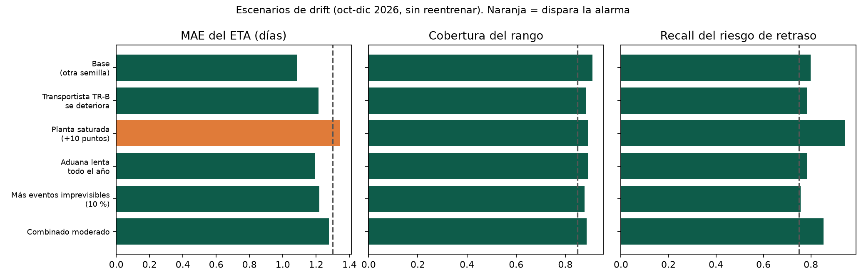
Figura 4: Métricas por escenario; en naranja, las que disparan su alarma.
Hay tres hallazgos. Primero, el modelo es robusto en recall: aun con más eventos imprevisibles se mantiene en 0.757. Con la planta saturada el recall sube a 0.943, porque el modelo reconoce la carga alta como señal de riesgo, pero el ETA se vuelve optimista y su error llega a 1.34 días, el único escenario que rompe una alarma de desempeño. Segundo, el PSI de la tasa de retraso del transportista detecta los cinco cambios antes que el error del modelo; esto es valioso porque el error solo se conoce cuando las órdenes llegan, días después, y el PSI se calcula al momento. Tercero, una primera versión del PSI contra todo el histórico daba falsas alarmas incluso sin cambios, porque la carga de planta es semanal y un trimestre tiene pocos valores distintos. Lo corregí comparando contra el mismo trimestre sin cambios.
Por segmento, en la prueba el error es mayor con el transportista TR-D (1.22 días) y en los envíos a EE. UU. (1.20), y la cobertura del rango baja a 87.8 % con TR-D. En el tiempo, el MAE se mantuvo entre 1.01 y 1.09 días de mayo a septiembre, pero el recall bajó de 0.855 en junio a 0.772 en septiembre: una señal temprana de que el modelo necesita el reentrenamiento trimestral propuesto en la Fase 1 (riesgo R10).
8. Análisis de los retrasos no anticipados
En la A6 el clasificador dejó pasar 272 retrasos (falsos negativos). Cada uno cuesta en promedio $621.76, por penalizaciones y fletes urgentes, lo que suma $169,119 en el periodo de prueba. Para entender por qué ocurren usé una ventaja de los datos simulados: el generador puede revelar las variables que el modelo no ve, como los días perdidos por eventos imprevisibles o en la aduana. Comparé los falsos negativos con los retrasos que sí se anticiparon (Tabla 12).
Tabla 12: Retrasos no anticipados (FN) frente a retrasos anticipados (VP).
Característica | FN (272) | VP (1,072)
Probabilidad media de retraso | 0.11 | 0.50
Holgura media (días) | 2.6 | 0.8
Pedidos urgentes | 0.4% | 40.9%
Con cambios al pedido | 25.0% | 46.5%
Con inventario disponible | 57.4% | 49.0%
Retraso de solo 1 día | 48.5% | 48.6%
Con evento imprevisible (bloqueo, clima) | 25.4% | 6.4%

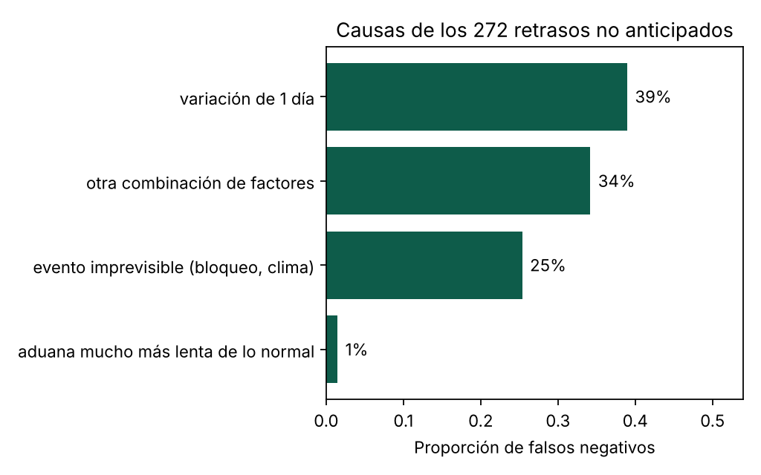
Figura 5: Causa más probable de los retrasos no anticipados.
Los retrasos no anticipados son órdenes que parecían seguras al confirmarse: tenían 2.6 días de holgura (contra 0.8 de las anticipadas), casi ninguna era urgente (0.4 % contra 40.9 %) y tenían menos cambios. 39% se explican por una variación de un solo día y 25% por un evento imprevisible, cuatro veces más frecuente que en los retrasos anticipados. Ningún modelo que solo use la información disponible al confirmar la orden puede prever un bloqueo carretero. La mejora no está en ajustar más el clasificador, sino en agregar información durante el trayecto: eventos de rastreo del transportista que actualicen el riesgo cuando la orden ya va en camino. Esto queda propuesto para la Fase 3.
9. Defectos encontrados y corregidos
Probar en el contenedor y revisar las respuestas del chat encontró problemas que no aparecían en el desarrollo (Tabla 13). Los documento porque muestran el valor de validar en el entorno real de ejecución.
Tabla 13: Defectos encontrados durante la validación.
Defecto | Causa | Corrección
El contenedor web quedaba unhealthy aunque el chat respondía | En Alpine, localhost resuelve primero a IPv6 y nginx solo escucha en IPv4 | El HEALTHCHECK usa 127.0.0.1 (commit 982a6e2)
Las pruebas escribían en la bitácora real | Dentro del contenedor la variable BITACORA_RUTA ya está definida y las pruebas no la sobrescribían | conftest.py fuerza una bitácora vacía para las pruebas (commit 982a6e2)
El rango de la fecha estimada podía empezar en el pasado ("entre el 24/10 y el 01/11" con hoy = 28/10) | El límite inferior se calculaba desde la fecha del pedido sin compararlo con hoy; ninguna prueba revisaba los límites del rango | El rango empieza como mínimo mañana; prueba nueva para las 90 órdenes abiertas (commit 70fa349). Se detectó revisando las capturas del chat
El PSI daba alarmas sin drift | Comparar un trimestre de una variable semanal contra todo el histórico | PSI contra el mismo trimestre del escenario base
Etiquetas contradictorias del ETA | En Bitext "ETA" era estatus; en CAB es fecha | 135 mensajes reetiquetados en data-v3.0.0
La publicación en Hugging Face Spaces falló (402) | Los Spaces con Docker pasaron a requerir PRO durante el proyecto | Se documentó el despliegue en Elastic Beanstalk y se simuló con la imagen única

10. Resultados frente a los indicadores de la Fase 1
Tabla 14: Indicadores de la matriz de riesgos y del caso de negocio de la Fase 1.
Riesgo / objetivo | KPI de la Fase 1 | Resultado | ¿Cumple?
R04 Fuga entre clientes | 0 incidentes de exposición | 0 en pruebas automáticas y funcionales, incluida la inyección de instrucciones | Sí
R05 Alucinación de estatus o ETA | 0 fechas sin respaldo | Toda fecha sale de SAP o del modelo (prueba automática) | Sí
R08 ETA sin rango ni motivo | ≥ 85 % de entregas dentro del rango | 90.9 % y cada respuesta incluye motivos | Sí
R10 Pérdida de precisión del ETA | Error promedio ≤ 1 día | 1.05 días (77.1 % con error ≤ 1 día) | No, por 0.05 días
R02 Comprensión en inglés o con jerga | Mensajes no entendidos ≤ 10 % por idioma | Error del router: 4.4 % español, 2.5 % inglés, 0 % spanglish | Sí
R03 Confianza ciega en el ETA | Confirmación humana en pedidos críticos | Pedido urgente con riesgo alto → ejecutivo (prueba automática) | Sí
Impacto operativo | Respuesta en menos de un minuto | 0.16 s de mediana | Sí
Impacto operativo | 70 % de consultas sin intervención humana | No medible con datos simulados; se medirá en el piloto | Pendiente

11. Limitaciones y trabajo para la Fase 3
- Los datos de entregas y los mensajes de CAB son simulados, y la prueba externa la escribí yo; el piloto con 5 clientes debe confirmar los resultados con conversaciones reales.
- El router no tiene una clase para saludos o texto sin sentido y los manda a estatus con alta confianza; el efecto se contiene porque sin OC el chat solo pide el número de orden.
- El ETA no cumple el KPI de un día por 0.05 días y no se actualiza durante el trayecto; los eventos de rastreo del transportista son la mejora con más potencial, también para los retrasos no anticipados.
- La Fase 3 automatizará lo que aquí se ejecutó a mano: pytest y las pruebas funcionales en integración continua, el cálculo del PSI como monitoreo y el reentrenamiento con versiones de datos y modelos.
Conclusiones
La validación confirma que la solución funciona como se diseñó en la Fase 1. El cambio más grande fue el del router: con datos de CAB en español pasó de 0.20 a 0.956 de exactitud en español con mensajes escritos a mano, y la calibración hizo que su confianza fuera más honesta. Las 71 pruebas automáticas y los 35 casos funcionales pasaron, y el modelo dentro del contenedor respondió exactamente igual que en el entrenamiento.
Aprendí que las pruebas más valiosas fueron las que buscaban romper la solución, no las que confirmaban que funcionaba. Los casos extremos mostraron que la seguridad debe estar en la arquitectura y no en el modelo: el filtro por cliente y las plantillas protegieron incluso cuando el router se equivocó. Las pruebas de drift mostraron que vigilar los datos de entrada avisa antes que esperar a medir el error. También reporté lo que no salió como esperaba, como el ETA, que queda 0.05 días arriba de su KPI, y los mensajes fuera de tema, porque un resultado ajustado para verse bien sería inútil para decidir si el piloto debe avanzar.
Referencias
Banerjee, I. (2024). Dockerizing your machine learning model: A step-by-step guide. Medium. https://medium.com/@indradumnabanerjee/dockerizing-your-machine-learning-model-a-step-by-step-guide-12e92f8c960e
Breck, E., Cai, S., Nielsen, E., Salib, M., y Sculley, D. (2017). The ML test score: A rubric for ML production readiness and technical debt reduction. En 2017 IEEE International Conference on Big Data (pp. 1123–1132). IEEE. https://doi.org/10.1109/BigData.2017.8258038
Gama, J., Žliobaitė, I., Bifet, A., Pechenizkiy, M., y Bouchachia, A. (2014). A survey on concept drift adaptation. ACM Computing Surveys, 46(4), Artículo 44. https://doi.org/10.1145/2523813
Guo, C., Pleiss, G., Sun, Y., y Weinberger, K. Q. (2017). On calibration of modern neural networks. En Proceedings of the 34th International Conference on Machine Learning (Vol. 70, pp. 1321–1330). PMLR. https://proceedings.mlr.press/v70/guo17a.html
Müller, R., Kornblith, S., y Hinton, G. E. (2019). When does label smoothing help? En Advances in Neural Information Processing Systems 32 (NeurIPS 2019). https://papers.nips.cc/paper/8717-when-does-label-smoothing-help
Ribeiro, M. T., Wu, T., Guestrin, C., y Singh, S. (2020). Beyond accuracy: Behavioral testing of NLP models with CheckList. En Proceedings of the 58th Annual Meeting of the Association for Computational Linguistics (pp. 4902–4912). https://doi.org/10.18653/v1/2020.acl-main.442
Yurdakul, B., y Naranjo, J. (2020). Statistical properties of the population stability index. Journal of Risk Model Validation, 14(4). https://www.risk.net/journal-of-risk-model-validation/7725371/statistical-properties-of-the-population-stability-index

